**N-BRABANT - Plaats = Geffen (NB) De Vlijt (Standerdmolen)**

* 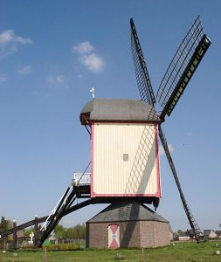De molen werd in 1685 in Boxtel gebouwd en rond 1875 verplaatst naar Geffen.

* Hier is hij lang eigendom van de gebroeders De Kinderen geweest.

* In 1976 werd de toen zwaar vervallen molen (inmiddels gemeentelijk eigendom) binnen Geffen verplaatst en ook meteen gerestaureerd**Technische gegevens**